2013年全区公务员招考身份证电子照片修改上传办法

一、报考人员用扫描或拍照（手机、数码相机）的方式制作，拍照前请用纸条遮盖身份证住址信息，防止个人信息泄露。
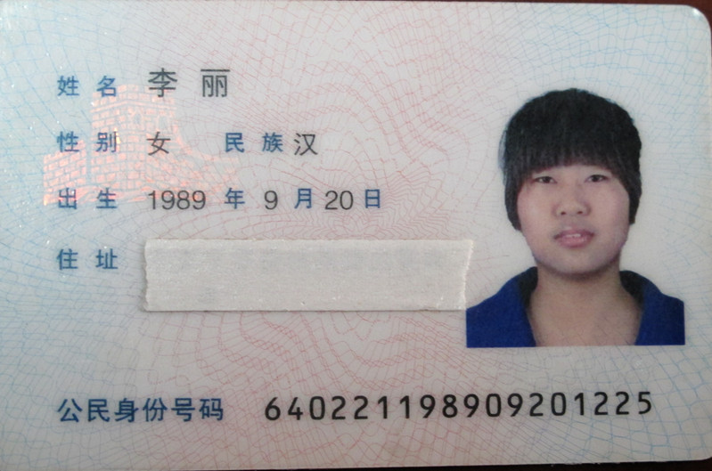
二、登录宁夏人事考试中心网站，进入“下载中心”下载“电子照片修改软件”和“电子照片修改软件使用办法”。
三、身份证电子照片修改
1、将要修改的电子照片放到本地电脑桌面，此时身份证电子照片一般远大于报名系统要求的30 KB。
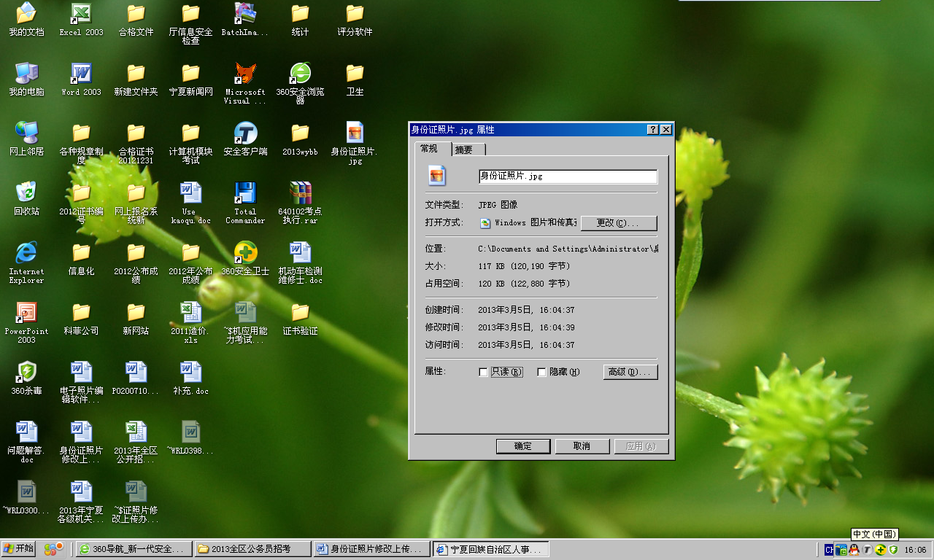
2、运行电子照片修改软件，选定身份证照片.jpg后，点击“添加”按钮，同时将新生成的身份证照片宽度设置为400，高度设置为250，点击“开始”按钮：

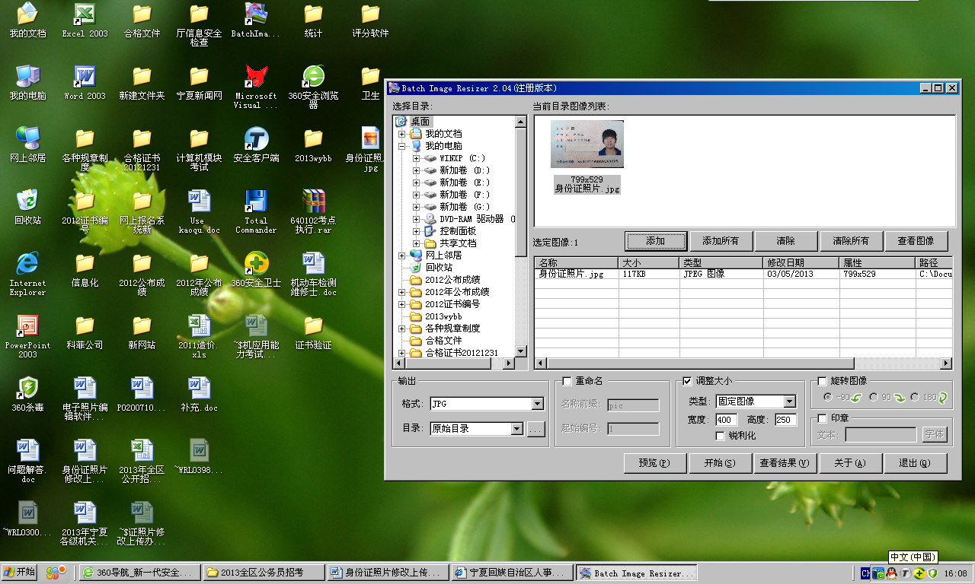
3、在弹出界面中选择“自动重命名”后，在桌面生成修改后的身份证照片，名称为“身份证照片_001.jpg”，身份证电子照片工作完成。
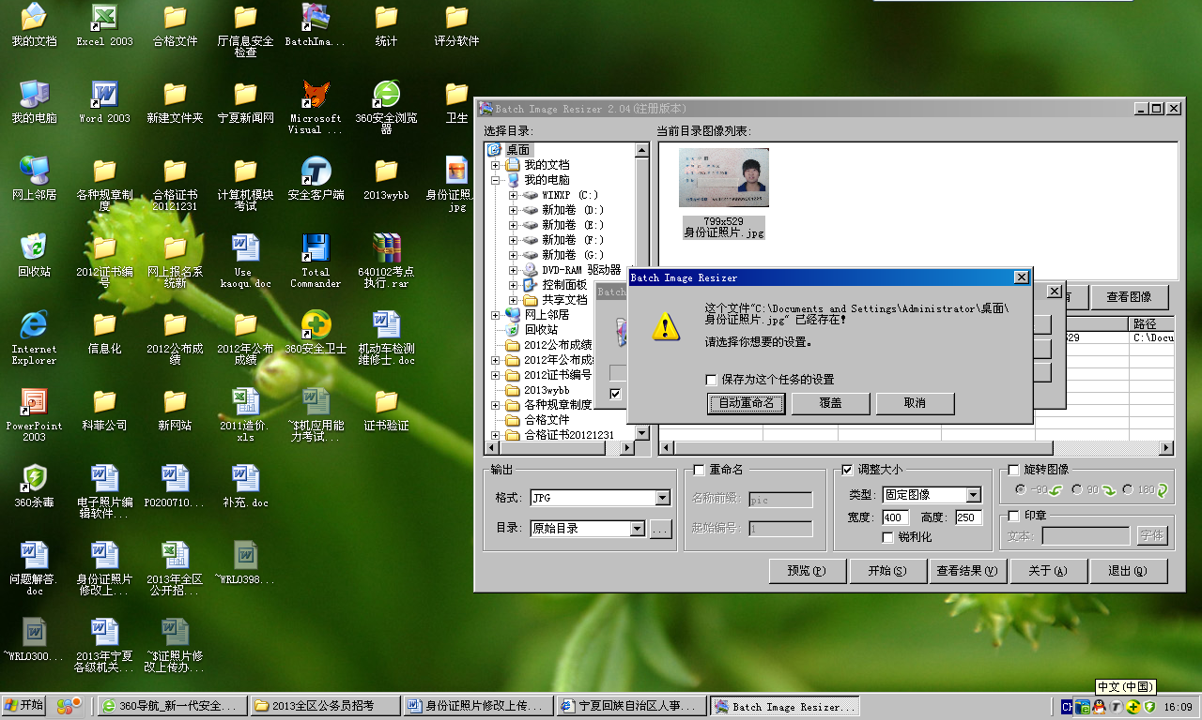
此时在桌面查看新生成的电子照片，大小为23KB。
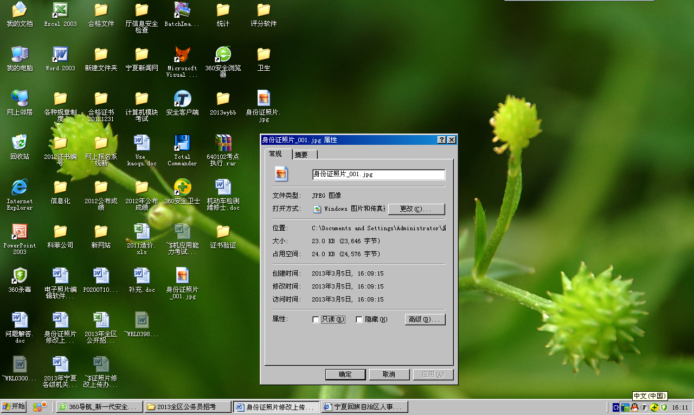
四、身份证电子照片上传
1、考生登录网上报名系统界面，基本信息填写完成后，先上传本人近期免冠二寸照片，上传完成后，点击“上传身份证照片”按钮上传报考人员身份证电子照片：
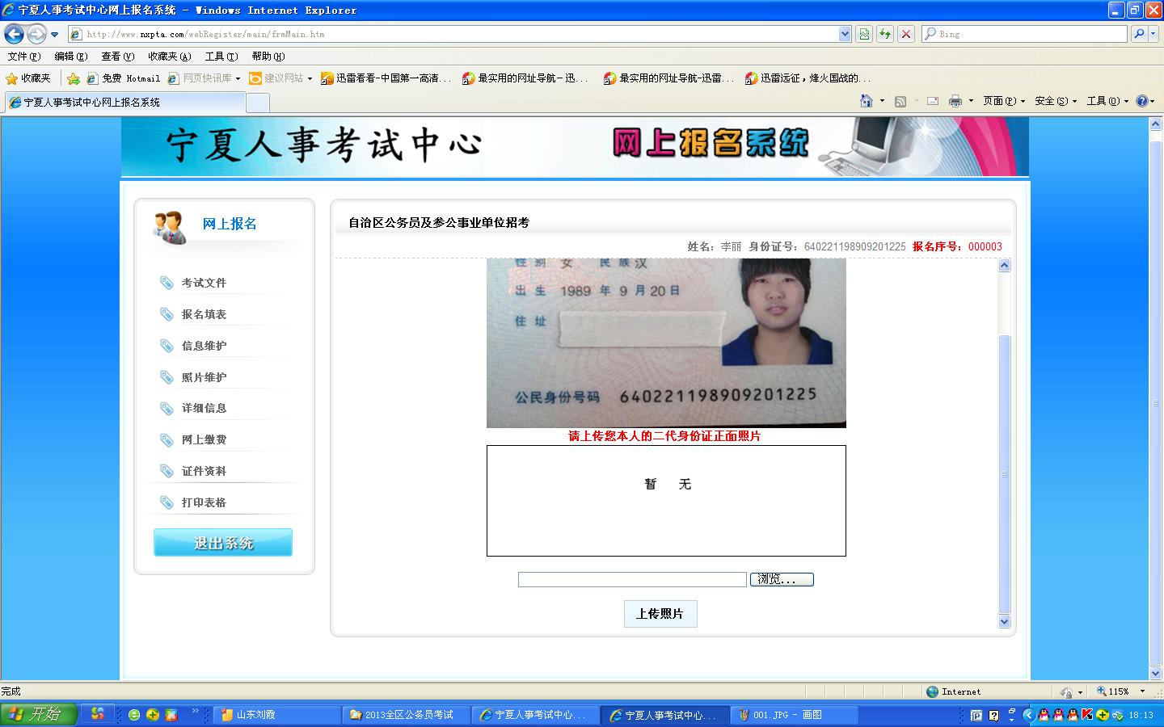
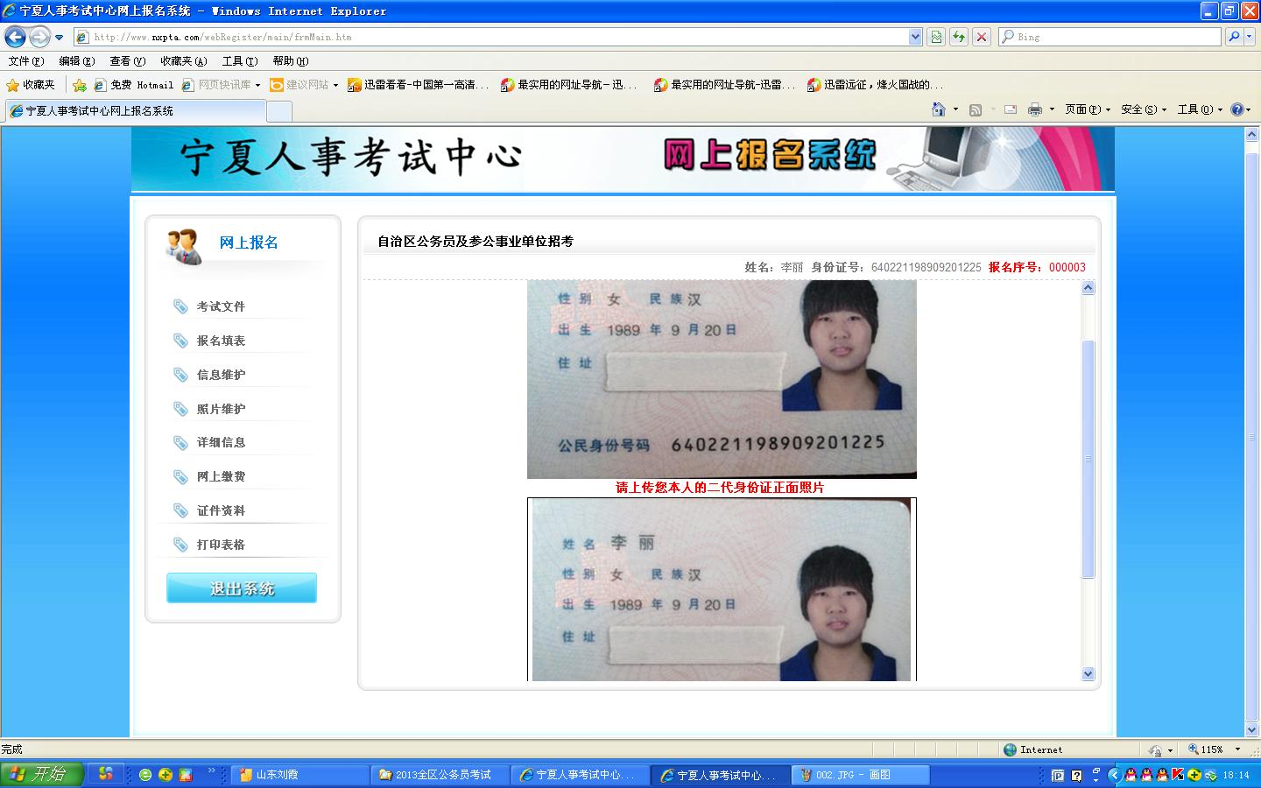
身份证电子照片上传完成后，完成报名。

